КАКОВЫ ПРИЗНАКИ УСПЕШНОЙ АДАПТАЦИИ?
- УДОВЛЕТВОРЕННОСТЬ РЕБЕНКА ПРОЦЕССОМ ОБУЧЕНИЯ. ЕМУ НРАВИТСЯ В ШКОЛЕ, ОН НЕ ИСПЫТЫВАЕТ НЕУВЕРЕННОСТИ И СТРАХОВ.
- НАСКОЛЬКО ЛЕГКО РЕБЕНОК СПРАВЛЯЕТСЯ С ПРОГРАММОЙ. ЕСЛИ ПРОГРАММА ТРАДИЦИОННАЯ, А РЕБЕНОК ИСПЫТЫВАЕТ ЗАТРУДНЕНИЯ ПРИ ОБУЧЕНИИ, НЕОБХОДИМО ПОДДЕРЖАТЬ ЕГО В ТРУДНЫЙ МОМЕНТ, НЕ КРИТИКОВАТЬ ИЗЛИШНЕ ЗА МЕДЛИТЕЛЬНОСТЬ, А ТАКЖЕ НЕ СРАВНИВАТЬ С ДРУГИМИ ДЕТЬМИ. ВСЕ ДЕТИ РАЗНЫЕ.
- ЕСЛИ ПРОГРАММА СЛОЖНАЯ, ВНИМАТЕЛЬНО СЛЕДИТЕ, НЕ ЯВЛЯЕТСЯ ЛИ ТАКАЯ НАГРУЗКА ДЛЯ РЕБЕНКА ЧРЕЗМЕРНОЙ. ЛУЧШЕ ВОВРЕМЯ ОТКОРРЕКТИРОВАТЬ ЭТО,
ИНАЧЕ НАЧНУТСЯ ПРОБЛЕМЫ СО ЗДОРОВЬЕМ. МОЖЕТ БЫТЬ, В ДРУГОМ КЛАССЕ, С МЕНЬШЕЙ НАГРУЗКОЙ, РЕБЕНОК ПОЧУВСТВУЕТ СЕБЯ КОМФОРТНЕЕ?
- ОЧЕНЬ ВАЖНО НА ПЕРВЫХ ПОРАХ ВСЕЛИТЬ В ШКОЛЬНИКА УВЕРЕННОСТЬ В УСПЕХ, НЕ ПОЗВОЛЯТЬ ЕМУ ПОДДАВАТЬСЯ УНЫНИЮ ("У МЕНЯ НИЧЕГО НЕ ПОЛУЧИТСЯ!"), ИНАЧЕ БОРОТЬСЯ С АПАТИЕЙ ВЫ БУДЕТЕ ОЧЕНЬ ДОЛГО.
- ПРИЗНАК УСПЕШНОЙ АДАПТАЦИИ - ЭТО СТЕПЕНЬ САМОСТОЯТЕЛЬНОСТИ РЕБЕНКА ПРИ ВЫПОЛНЕНИИ ИМ УЧЕБНЫХ ЗАДАНИЙ, ГОТОВНОСТЬ ПРИБЕГНУТЬ К ПОМОЩИ ВЗРОСЛОГО ЛИШЬ ПОСЛЕ ПОПЫТОК ВЫПОЛНИТЬ ЗАДАНИЕ САМОМУ.
- САМЫМ ВАЖНЫМ ПРИЗНАКОМ ТОГО, ЧТО РЕБЕНОК ПОЛНОСТЬЮ ОСВОИЛСЯ В ШКОЛЬНОЙ СРЕДЕ, ЯВЛЯЕТСЯ ЕГО УДОВЛЕТВОРЕННОСТЬ МЕЖЛИЧНОСТНЫМИ ОТНОШЕНИЯМИ С ОДНОКЛАССНИКАМИ И УЧИТЕЛЕМ.

ВЫ ВСЕГДА МОЖЕТ ОБРАТИТЬСЯ НА КОНСУЛЬТАЦИЮ В ДНИ ПРИЁМА

АДАПТАЦИЯ В 10 КЛАССЕ
Р Е К О М Е Н Д А Ц И И П Е Д А Г О Г А - П С И Х О Л О Г А

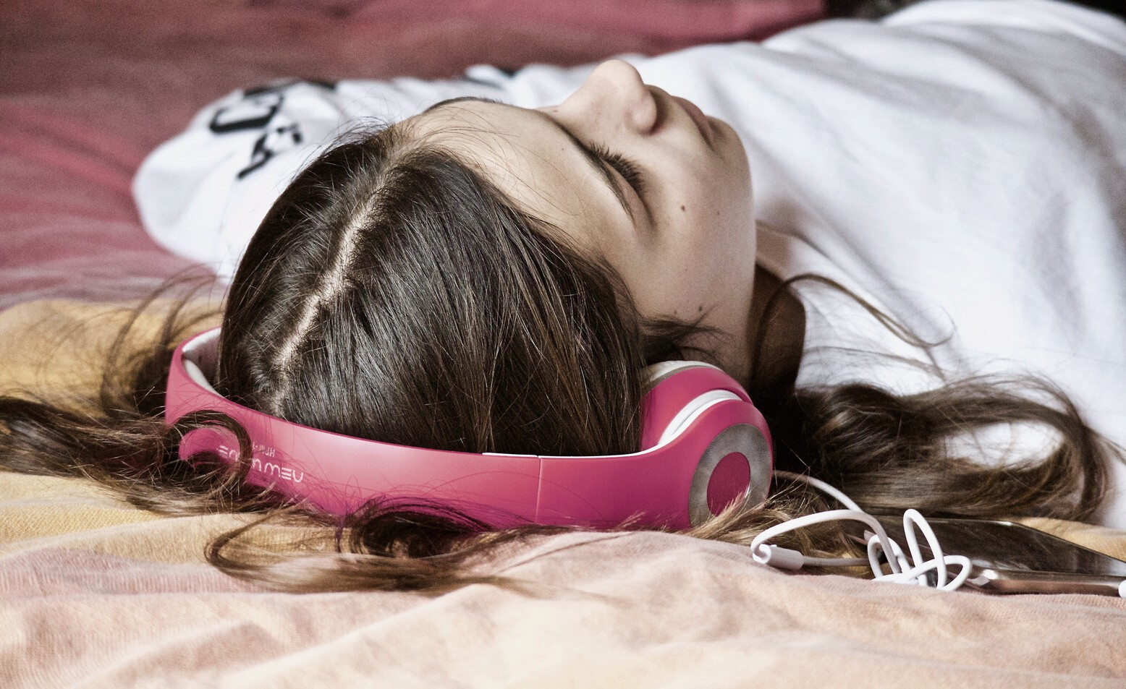

РЕКОМЕНДАЦИИ РОДИТЕЛЯМ СТАРШЕКЛАССНИКОВ

ЕСЛИ ВАШ РЕБЕНОК ПЕРЕШЕЛ В 10 КЛАСС ИЗ ДРуГОЙ ШКОЛЫ, ТО ОТНЕСИТЕСЬ С ПОНИМАНИЕМ К ВАЖНОЙ ПОТРЕБНОСТИ РЕБЕНКА
НАЛАДИТЬ ВЗАИМООТНОШЕНИЯ С ОДНОКЛАССНИКАМИ.




КАКИЕ ОСОБЕННОСТИ НЕОБХОДИМО уЧИТЫВАТЬ РОДИТЕЛЯМ СТАРШЕКЛАССНИКОВ?
БОЛЬШЕ РАЗГОВАРИВАЙТЕ СО СВОИМИ ДЕТЬМИ, ИНТЕРЕСуЙТЕСЬ ИХ ЖИЗНЬЮ.
ОНИ ТОЛЬКО КАЖуТСЯ ВЗРОСЛЫМИ, ИМ ЕЩЕ ОЧЕНЬ НуЖНА ВАША ПОМОЩЬ.
ОТНОСИТЕСЬ К ДЕТЯМ СООТВЕТСТВЕННО ИХ ВОЗРАСТу;
СПОСОБСТВуЙТЕ ФОРМИРОВАНИЮ у СТАРШЕКЛАССНИКА ПОТРЕБНОСТИ В ПОИСКОВОЙ АКТИВНОСТИ, САМООПРЕДЕЛЕНИИ И ПОСТРОЕНИИ ЖИЗНЕННЫХ ЦЕЛЕЙ;
ОКАЗЫВАЙТЕ ПОДДЕРЖКу ПРИ ФОРМИРОВАНИИ у СТАРШЕКЛАССНИКА КАЧЕСТВЕННОГО ИЗМЕНЕНИЯ САМОСОЗНАНИЯ; СИСТЕМЫ ЦЕННОСТЕЙ, САМООЦЕНКИ ОТДЕЛЬНЫХ КАЧЕСТВ ЛИЧНОСТИ, ИЗ КОТОРЫХ СКЛАДЫВАЕТСЯ ОЦЕНКА СВОЕГО ЦЕЛОСТНОГО ОБРАЗА;
СПОСОБСТВуЙТЕ ФОРМИРОВАНИЮ ЧуВСТВА ОТВЕТСТВЕННОСТИ, уРОВНЯ СуБЪЕКТИВНОГО КОНТРОЛЯ, РЕФЛЕКСИИ;
НЕ СЛЕДуЕТ уМАЛЯТЬ ВАЖНОСТЬ ЧуВСТВ СТАРШИХ ПОДРОСТКОВ НА ДАННОМ ВОЗРАСТНОМ ЭТАПЕ, ИМ СВОЙСТВЕННО ПЕРЕ ОЦЕНИВАНИЕ ЗНАЧИМОСТИ ВНуТРЕННИХ ПСИХОЛОГИЧЕСКИХ ПРОБЛЕМ, ПОПРОБуЙТЕ ПОМОЧЬ, НО НЕ ИСПОЛЬЗуЙТЕ ФРАЗЫ ТИПА: «ТОЛИ ЕЩЕ БуДЕТ», «РАЗВЕ ЭТО ПРОБЛЕМА», «В ЖИЗНИ И НЕ ТАКОЕ БЫВАЕТ»;
СОХРАНЯЙТЕ ЧуВСТВО ЮМОРА И ОПТИМИЗМА ПРИ ОБЩЕНИИ СО СТАРШИМ ПОДРОСТКОМ

